- OBJETIVO

Disminuir el impacto en la salud de los funcionarios dependientes, contratistas, trabajadores cooperados y los funcionarios en misión de la GOBERNACION DE BOLIVAR, frente a la exposición por factores de riesgo psicosocial a nivel intralaboral, extralaboral e individual.

- ALCANCE

El Programa de Vigilancia Epidemiológica para Factores de Riesgo Psicosocial, aplica para todos los funcionarios dependientes, contratistas, trabajadores cooperados y los funcionarios en misión de la GOBERNACION DE BOLIVAR que requieran de la acción de este programa, ya sea por el desarrollo de sus funciones u otros factores.

- DEFINICIONES

  - Acoso laboral: Toda conducta persistente y demostrable, ejercida sobre un empleado, trabajador por parte de un empleador, un jefe o superior jerárquico inmediato o mediato, un compañero de trabajo o un subalterno, encaminada a infundir miedo, intimidación, terror y angustia, a causar perjuicio laboral, generar desmotivación en el trabajo, o inducir la renuncia del mismo (Ley 1010 de 2006 del Ministerio de La Protección Social).

  - Condiciones de trabajo: Todos los aspectos intralaborales, extralaborales e individuales que están presentes al realizar una labor encaminada a la producción de bienes, servicios y/o conocimientos (Res. 2646/08 del Ministerio de la Protección Social).

  - Estrés: Respuesta de una persona tanto a nivel fisiológico, psicológico como conductual, en su intento de adaptarse a las demandas resultantes de la interacción de sus condiciones individuales, intralaborales y extralaborales (Res. 2646/08 del Ministerio de la Protección Social).

  - Efectos en la salud: Alteraciones que pueden manifestarse mediante síntomas subjetivos o signos, ya sea en forma aislada o formando parte de un cuadro o diagnóstico clínico (Res. 2646/08 del Ministerio de la Protección Social).

  - Efectos en el trabajo: Consecuencias en el medio laboral y en los resultados del trabajo. Estas incluyen el ausentismo, la accidentalidad, la rotación de mano de obra, la desmotivación, el deterioro del rendimiento, el clima laboral negativo, entre otros (Res. 2646/08 Ministerio de la Protección Social).

  - Examen médico de ingreso: es aquel que se realiza para determinar las condiciones de salud del trabajador antes de su contratación, en función de las condiciones de trabajo a las que estaría expuesto, acorde con los requerimientos de la tarea y el perfil del cargo. Resolución 2346 de 2007 del Ministerio de la Protección Social.

  - Examen médico periódico: es el que se realiza con el fin de monitorear la exposición a factores de riesgo e identificar en forma precoz, posibles alteraciones temporales o permanentes de salud del trabajador, ocasionadas por la labor o por la exposición al medio ambiente de trabajo Resolución 2346 de 2007 del Ministerio de la Protección Social.

  - Factor de riesgo psicosocial: Condición o condiciones del individuo, del medio extralaboral o del medio laboral, que, bajo determinadas condiciones de intensidad y tiempo de exposición, generan efectos negativos en el trabajador o trabajadores, en la organización y en los grupos, y por último producen estrés, el cual tiene efectos a nivel emocional, cognoscitivo, a nivel del comportamiento social y laboral, y a nivel fisiológico (Villalobos, 2015 Ministerio de la Protección Social).

  - Factor protector psicosocial: Condiciones de trabajo que promueven la salud y el bienestar del trabajador (Res. 2646/08 del Ministerio de Protección Social). Se considera que existen condiciones extralaborales e individuales que también pueden configurarse como factores protectores.

  - Factores intralaborales: Características del trabajo y de la organización que influyen en la salud y bienestar del individuo (Batería de instrumentos para la evaluación de factores de riesgo psicosocial, 2010, Res. 2646/08 del Ministerio de Protección Social).

  - Factor de Riesgo por la gestión organizacional: Deficiencias en la administración del recurso humano que incluyen el estilo de mando, las modalidades de pago y contratación, la participación, acceso a actividades de inducción y capacitación, los servicios de bienestar social, los mecanismos de evaluación de desempeño y las estrategias para el manejo de los cambios que afecten a las personas. (Decreto 1477/14 del Ministerio de Trabajo).

  - Factor de riesgo por las características de la organización del trabajo: Deficiencia en las formas de comunicación, la tecnología, la modalidad de organización del trabajo y las demandas cualitativas y cuantitativas de la labor (Decreto 1477/14 del Ministerio de Trabajo).

  - Factor de riesgo por las características del grupo social de trabajo: Deficiencia en el clima de relaciones, cohesión y calidad de las interacciones, así como el trabajo en equipo, acoso psicológico (Decreto 1477/14 del Ministerio de Trabajo).

  - Factores de riesgo por condiciones de la tarea: Demandas de carga mental (velocidad, complejidad, atención, minuciosidad, variedad y apremio de tiempo), el contenido mismo de la tarea que se define a través del nivel de responsabilidad directo (por bienes, por la seguridad de otros, por información confidencial, por vida y salud de otros, por dirección y por resultados), las demandas emocionales (por atención de clientes), especificación de los sistemas de control y definición de roles (Decreto 1477/14 del Ministerio de Trabajo).

  - Factores de riesgo por carga física: Esfuerzo fisiológico que demanda la ocupación, generalmente en términos de postura corporal, fuerza, movimiento y traslado de cargas e implica el uso de los componentes del sistema osteomuscular, cardiovascular y metabólico (Decreto 1477/14 del Ministerio de Trabajo).

  - Factores de riesgo por condiciones del medio ambiente de trabajo: Deficiencia en aspectos físicos (temperatura, ruido, ventilación, vibración), químicos, biológicos, de diseño del puesto y de saneamiento, como agravantes o coadyuvantes de factores psicosociales (Decreto 1477/14 del Ministerio de Trabajo).

  - Factores de riesgo por jornada de trabajo: Deficiencia sobre la organización y duración de la jornada laboral, existencia o ausencia de pausas durante la jornada, diferentes al tiempo para alimentación; trabajo nocturno, trabajo por turnos, tipo y frecuencia de rotación de los turnos, número y frecuencia de las horas extras mensuales; duración y frecuencia de los descansos semanales (Decreto 1477/14 del Ministerio de Trabajo).

  - Factores individuales: Aspectos relacionados con las características individuales del trabajador, como: características sociodemográficas, de personalidad y aspectos que hacen referencia a estilos de afrontamiento (Res. 2646/08 del Ministerio de la Protección Social).

  - Factores extralaborales: Aspectos relacionados con la situación socio-económica y educativa del grupo familiar, efecto del trabajo en el ámbito familiar y social, situación política, económica y social del país. (Res. 2646/08 del Ministerio de la Protección Social).

  - Interfase persona – tarea: Evaluar la pertinencia del conocimiento y habilidades que tiene la persona en relación con las demandas de la tarea, los niveles de iniciativa y autonomía que le son permitidos y el reconocimiento, así como la identificación de la persona con la tarea y con la organización (Decreto 1477/14 del Ministerio de Trabajo).

  - Patologías derivadas del estrés: Aquellas en que las reacciones de estrés, bien sea por su persistencia o por su intensidad, activan el mecanismo fisiopatológico de una enfermedad (Res. 2646/08 del Ministerio de la Protección Social).

  - Programa de vigilancia epidemiológica: conjunto de usuarios, normas, procedimientos, recursos técnicos, financieros y de talento humano, organizados entre sí para la recopilación, análisis, interpretación, actualización y divulgación y evaluación sistemática y oportuna de la información sobre DME, para la orientación de las acciones de prevención y control en salud ocupacional (Res. 2346 de 2007 del Ministerio de la Protección Social)

- RESPONSABLES

- Responsable del SG-SST.

- DOCUMENTOS RELACIONADOS

- Formato Matriz de Requisitos Legales

- DESCRIPCIÓN

Un factor psicosocial en el trabajo, corresponde a las “interacciones entre el trabajo, el medio ambiente y las condiciones de la organización, por una parte, y por otra, a las capacidades del trabajador, sus necesidades, su cultura y su situación personal fuera del trabajo, todo lo cual, a través de percepciones y experiencias, pueden influir en la salud, rendimiento y satisfacción en el trabajo” (Comité Mixto OIT-OMS, 1984). Estos factores, pueden influir en la salud y el desempeño de las personas y según la Resolución 2646 (2008) del Ministerio de la Protección Social, su impacto puede ser catalogado como:

- Factor de riesgo: condición psicosocial cuya identificación y evaluación muestra efectos negativos en la salud de los trabajadores o en el trabajo.
- Factor protector: condiciones del trabajo que promueven la salud y el bienestar del trabajador.

Los criterios para valorar los factores psicosociales corresponden a la duración o tiempo de exposición, la frecuencia de la presentación, la intensidad y el potencial dañino; de igual manera, su estudio responde a un modelo dinámico de interrelación entre las fuentes que los determinan:
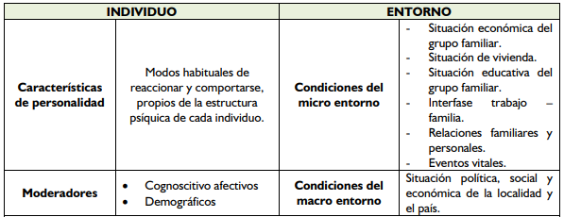

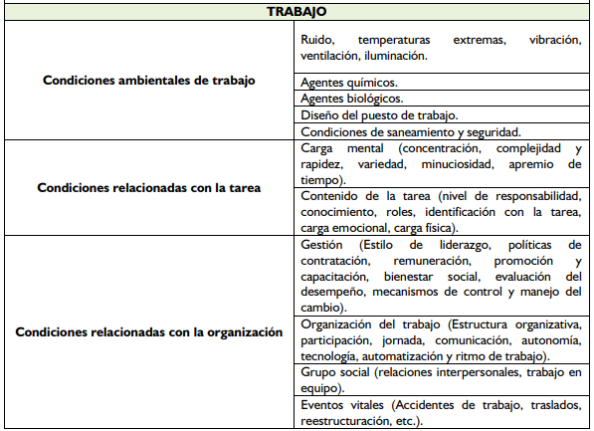

La presencia de factores de riesgo psicosocial tiene efectos al mismo nivel de sus variables determinantes; sin embargo, su impacto suele ser mayor en el aspecto individual, pues puede generar: acomodación pasiva e indiferencia ante el estímulo externo; incomodidad, molestia; respuestas de estrés y aparición de enfermedades (Villalobos, 2005).

En el marco del Protocolo para la determinación del origen de las patologías derivadas del estrés (2004), se entiende el estrés como un “conjunto de reacciones de carácter psicológico, emocional y comportamental, que se produce cuando el individuo debe enfrentar demandas derivadas de su interacción con el medio (factores de riesgo psicosocial), ante las cuales su capacidad de afrontamiento es insuficiente, causando un desbalance que altera su bienestar e incluso su salud. Si bien la reacción de estrés está determinada por la gravedad misma de la situación, también está modulada por factores individuales y por el apoyo social”.

En ese sentido, este Protocolo plantea que las respuestas ante situaciones de estrés incluyen reacciones de tipo cognoscitivo (valoración de la situación), de tipo emocional (miedo, angustia, agresividad, etc.), de tipo fisiológico, que explican el sustrato biológico de las alteraciones de salud asociadas al estrés, y de tipo motor (lucha, huida); por lo cual, las patologías derivadas del estrés son aquellas en las que las reacciones de estrés, bien sea por su persistencia o por su intensidad, activan el mecanismo fisiopatológico de una enfermedad.

La evidencia refleja que los factores de riesgo psicosocial asociados a la dinámica de salud y enfermedad pueden generar diferentes patologías a nivel laboral (Villalobos, 2005):

- Trastornos psicóticos agudos y transitorios.
- Trastorno de ansiedad generalizada.
- Trastorno de pánico.
- Reacciones a estrés grave.
- Hipertensión arterial secundaria.
- Úlcera gástrica.
- Depresión.
- Trastornos de adaptación.
- Síndrome del colon irritable.
- Trastornos del sueño.
- Enfermedades cerebrovasculares.

Etapas Del Programa

El Programa de Vigilancia Epidemiológica para Factores de Riesgo Psicosocial, se desarrollará a partir del Ciclo PHVA, de la siguiente manera:

Planear

Los instrumentos de recolección de datos para la elaboración del informe de identificación, priorización e intervención de los factores psicosociales, son los siguientes:

Identificación de los peligros, valoración de los riesgos y establecimiento de los controles.

Ausentismo.

Matriz de requisitos legales.

Informe psicológico preocupacional (Personalidad y Estilos de Afrontamiento).

Informe de condiciones de salud (Perfil sociodemográfico y Morbilidad).

Instrumentos de medición para factores psicosociales.

Autorreporte de condiciones de trabajo y salud.

Registro y seguimiento a los resultados de los indicadores del SGSST del año anterior.

Hacer

Aprobación por la Dirección Administrativa del Plan de Trabajo Anual y el Programa de Capacitación.

Ejecución del Plan de Trabajo Anual. - Ejecución del Programa de Capacitación.

Verificar

Seguimiento al informe de desempeño de los programas del SGSST.

Actuar

Acciones preventivas y correctivas al Plan de Trabajo Anual y Programa de Capacitación en pro de la mejora continua, según el caso.

Actividades

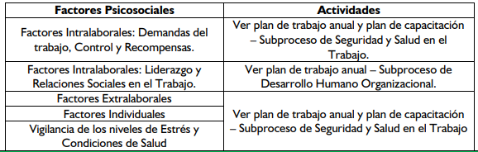

- REGISTROS

- Formato Diagnostico de Condiciones de Salud
- Formato Solicitud de Examen Médico
- Formato Seguimiento de Morbimortalidad y Ausentismo Laboral

CONTROL DE CAMBIOS

CONTROL DE CAMBIOS
VERSION | FECHA | DESCRIPCION DEL CAMBIO | RESPONSABLE APROBACION

